Kontakte filtern (VAP)
Mit dem Vermittlungsarbeitsplatz (VAP) können Sie interne Kontakte anhand ihrer Erreichbarkeit filtern. Auf diese Weise lassen sich Benutzer mit dem Status abgemeldet und/oder DND aus dem Telefonbuch aus- bzw. einblenden.
Zu weiteren Such- und Filterfunktionen des VAP lesen Sie die folgenden Artikel:
- Kontakte und Anrufe suchen (VAP)
- Anrufjournal filtern (VAP)
Ihre internen Kontakte werden alphabetisch sortiert unter Kontakte angezeigt. Das Symbol vor dem jeweiligen Eintrag signalisiert dabei den Erreichbarkeitsstatus:
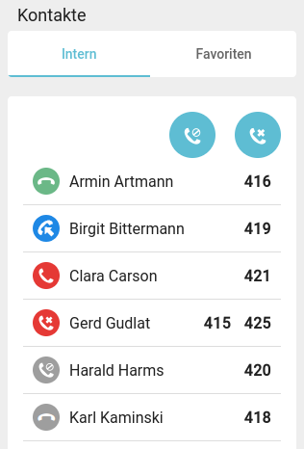 | erreichbar  eingehender Anruf beim Kontakt  besetzt  DND aktiv  abgemeldet  Status unbekannt  Erreichbare Kontakte können Sie per Klick auf das Symbol anrufen.
Hinweis:
Die Filterfunktionen erfassen nur Kontakte mit bekanntem Status. Dies trifft in der Regel nur auf Benutzer derselben Telefonanlage zu.
Zum Filtern nicht erreichbarer Kontakte deaktivieren Sie per Klick einen oder beide Anzeigefilter:
abgemeldete Kontakte aus-/einblenden
Kontakte mit Status DND aus-/einblenden
Hinweis:
Um bei Bedarf zu einem anderen Telefonbuch zu wechseln, klicken Sie auf die zugehörige Reiterkarte. Die Filtereinstellungen bleiben in diesem Fall erhalten.

